ANEXO II

**PLANO DE TRABALHO PARA IMPLANTAÇÃO E OPERAÇÃO**

**(Abrange aspectos das duas fases do empreendimento)**

“Beach Club” com atividades culturais, de recreação e lazer; comércio de alimentos e bebidas, no local denominado Orla Beira Mar – Passárgada – Passo de Torres

Período de Atividades: 17/12/2021 a 16/03/2022

COVID-19

Devido a pandemia que assola a humanidade deverão ser obedecidos todos os protocolos necessários para o devido funcionamento do empreendimento em questão.

Seguir Leis, Decretos e portarias vigentes. (Federal, Estadual e Municipal)

**DADOS DO PROPONENTE**

|  |  |  |  |
| --- | --- | --- | --- |
| Nome/Razão Social: | | | |
| CNPJ: | | Telefone: | |
| E-mail: | |  | |
| Endereço: | N°: | | Bairro: |
| Complemento: | | CEP: | |
| Nome do responsável pela empresa: | | | |
| CPF: | | RG: | |
| Telefone: | | E-mail: | |
| Endereço do responsável: | | | |

**DADOS DO PROJETO – INSTALAÇÃO**

O projeto deverá ser implantado de acordo com o projeto aprovado, o que inclui:

1. Projeto arquitetônico;
2. Memorial descritivo;
3. Relatório preventivo contra incêndio RE5541000165A;
4. Declaração Secretaria Municipal de Meio Ambiente 279/2021.

Estes documentos não precisam estar anexados ao envelope.

Pequenas alterações poderão ser discutidas, desde que as mesmas possam ser aprovadas em tempo hábil nos órgãos competentes.

**DADOS DO PROJETO – OCUPAÇÃO**

O proponente deverá apresentar horários dentro das seguintes determinações máximas:

Horários de funcionamento - Diariamente

Abastecimento: Das 7h00m às 9h00m

Funcionamento: Das 9h00m às 22h00m com entrada de público – fechamento até as 23h00m

Horário de funcionamento da piscina – Diariamente

Das 9h00m às 20h00m

Datas especiais

1. Reveillón: 31/12/2021 (sexta-feira) a 02/01/2022 (domingo)

Abastecimento: Das 7h00m às 9h00m

Funcionamento: Das 9h00m às 2h00m com entrada de público – fechamento até as 3h00m

1. Carnaval: 25/02/2022 (sexta-feira) a 01/03/2022 (terça-feira)

Abastecimento: Das 7h00m às 9h00m

Funcionamento: Das 9h00m às 2h00m com entrada de público – fechamento até as 3h00m

Nestes dias, o horário de funcionamento da piscina é o mesmo.

**RESÍDUOS (LIXO/ÁGUAS/EFLUENTES)**

1. Deverá apresentado plano contemplando instalação de lixeiras, sendo no mínimo:

* 02 (duas lixeiras), uma orgânica e uma de lixo seco, as quais deverão estar identificadas com placas de incentivo a coleta seletiva de lixo, providas de sacos plásticos para o acondicionamento de seus resíduos (lixo), devendo depositá-los em ponto adequado para a coleta após o expediente;
* O entorno do empreendimento (raio mínimo de 75 metros) deverá ser mantido limpo pelo empreendedor.

1. Águas servidas:

Não poderão ser lançadas águas servidas na faixa de praia ou mar, ficando sob a responsabilidade do responsável pelo Quiosque assegurar o recolhimento das águas e dos resíduos sólidos (lixo) gerados na atividade, dando-lhes destinação final ambientalmente adequada, devendo ser apresentado a esta Secretaria, cronograma de recolhimento, notas e licenças das empresas responsáveis pelo recolhimento.

1. Efluente Sanitário:

Não será permitida a implantação de sanitários com fossas sépticas ou sumidouros na faixa de praia, sendo admitida a colocação de **sanitários químicos**, provisórios e removíveis, cabendo ao responsável pelo Beach Club se **responsabilizar pela coleta dos resíduos gerados** e disposição em local legalmente licenciado para tal, devendo apresentar cronograma e planilha de controle de resíduos para a SEMMA, bem como contrato com empresa responsável pelo recolhimento.

1. Da Poluição Sonora

As emissões de ruídos devem obedecer, no interesse da saúde, da segurança e do sossego público, aos padrões, critérios e diretrizes estabelecidas em Lei;

**DA MANIPULAÇÃO DE ALIMENTOS**

Os vendedores devem apresentar rigoroso asseio pessoal, ter os cabelos completamente protegidos, unhas curtas e limpas, não utilizar adornos, sendo obrigatória a utilização de jaleco e gorro ou boné, conforme exigência da Vigilância Sanitária;

Os manipuladores de alimentos devem higienizar as mãos constantemente e sempre que tocarem em lixo, dinheiro ou outros locais/objetos não higienizados;

Os alimentos devem estar protegidos contra poeira, areia e vetores (insetos) e devem ser mantidos nas condições de temperatura e armazenamento indicadas pelo fabricante;

Somente deve ser utilizado gelo devidamente legalizado pelo Município e mantido livre de contaminações. É vedada a utilização do gelo usado para o condicionamento de bebidas na preparação das mesmas;

As caixas térmicas/ freezer/ geladeiras, utilizadas devem apresentar bom estado de conservação e limpeza e permitir completa vedação;

Somente será permitida a oferta ao consumidor em utensílios descartáveis;

Os canudos oferecidos devem estar embalados individualmente e lacrados, dando-se preferência a canudos de plástico ecológico.

Atestado de Saúde (manipuladores de alimentos)

Curso de boas práticas (RDC 216/04) – com carga horária mínima de 16 horas.

**DO USO E MANUTENÇÃO DA PISCINA**

A piscina deverá ser instalada de acordo com o relatório preventivo contra incêndio, contendo sinalização adequada, cercamento, horário de funcionamento, dentre outros.

Deverá também seguir todas as medidas sanitárias de controle, como por exemplo, controle Ph e Cloro, frequência de limpeza e técnico devidamente habilitado.

**DA PUBLICIDADE**

Deverá ser apresentado os locais de publicidade a serem comercializados, sendo sugeridas a utilização dos guarda-corpos para tal finalidade.

As publicidades deverão estar de acordo com o Art 37 paragráfo 2° do CDC - Código de Defesa do Consumidor.

**DAS ATIVIDADES E EVENTOS ESPECÍFICOS**

Quanto aos shows e eventos específicos:

Todos os eventos em que ocorrer venda de ingressos e montagem de estruturas especiais deverão estar devidamente autorizados pelas autoridades competentes (bombeiros, polícia, entre outros), seguindo os protocolos sanitários e de segurança necessários;

Conforme o Código Tributário Municipal, deverão ser pagos ao município a alíquota de 2% sobre o valor do serviço prestado.

O empreendedor deverá apresentar CRONOGRAMA de datas referentes a realização dos mesmos, com no mínimo 30 (trinta) dias de antecedência.

Projeto e memorial

Área de Abrangência total autorizada pela SPU:

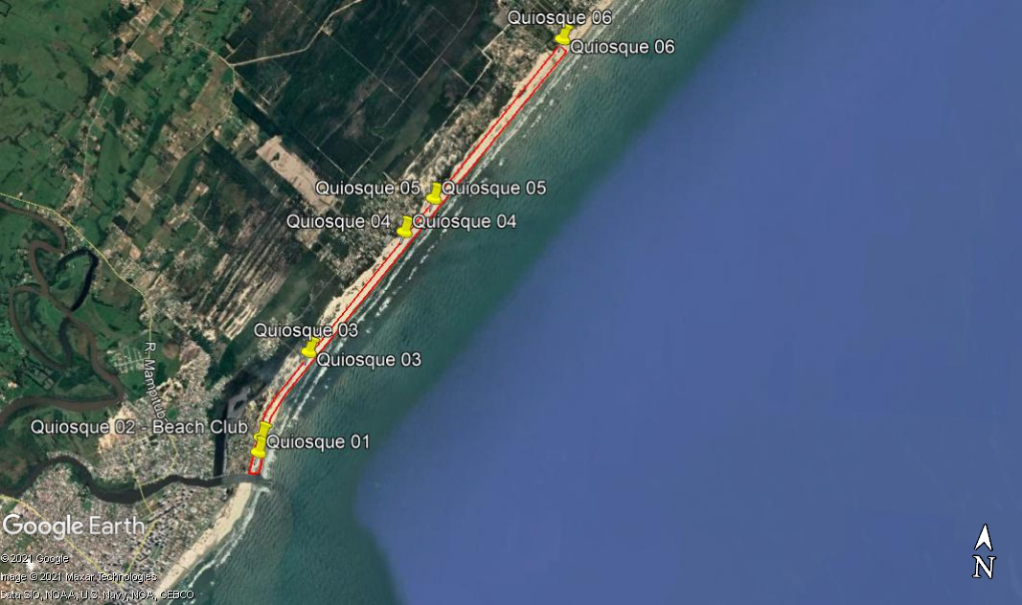

A área de abrangência totaliza 0,61 km², estando localizada entre os molhes do Passo de Torres e o final da Vila Ribeiro.

Do Beach Club

Para a instalação do Beach Club Paradouro será instalada uma estrutura diferenciada das demais destinadas aos quiosques, com área de aproximadamente 800,00 m² (oitocentos metros quadrados), em madeira de pinus e eucalipto tratados, com piscina, deck, copa, e espaço para apresentações culturais e shows ao público.

O espaço contara com instalações móveis, em estrutura de container, todas sobrepostas ao deck.

Caso haja a necessidade de alteração de material, o mesmo deverá atender aos requisitos mínimos de segurança, higiene e resistência, bem como autorização prévia, comprovando o atendimento aos requisitos, não podendo apresentar qualidade inferior.

QUIOSQUE 02

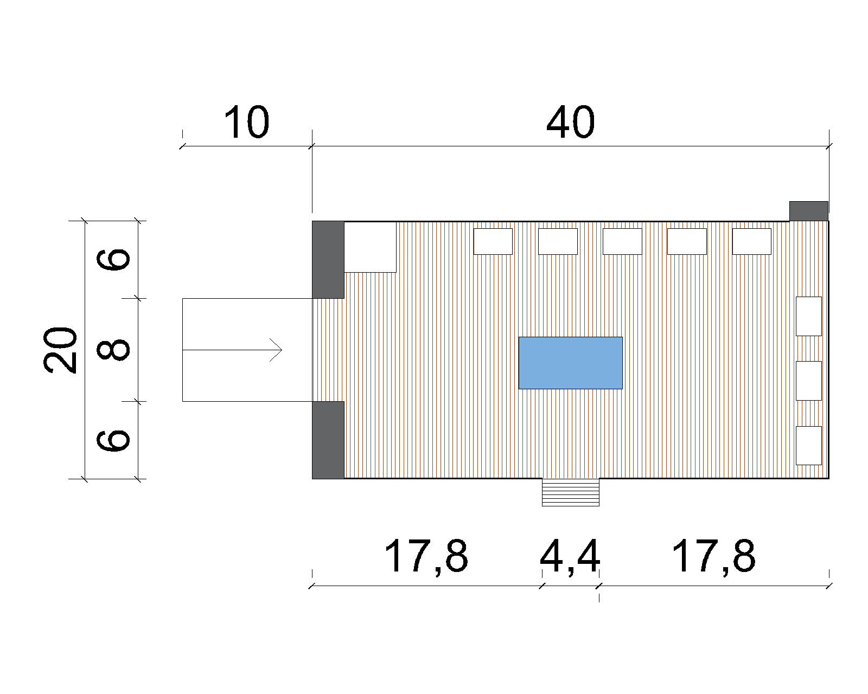

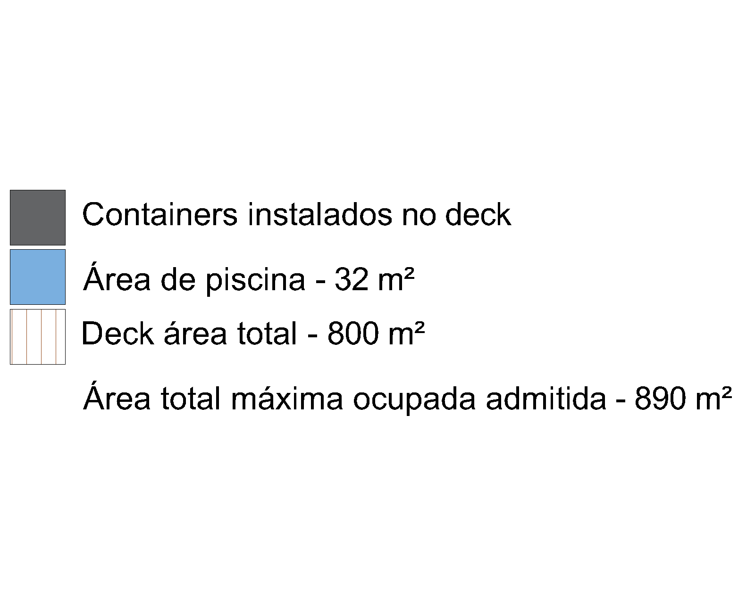

Da localização dos pontos e dos acessos operacionais

Serão estabelecidos cinco pontos para locação dos quiosques ficando assim definidas:

Ponto 02 – Passárgada: Acesso Operacional pela Rua dos Navegantes (Antiga Rua Beira Rio) – Passárgada

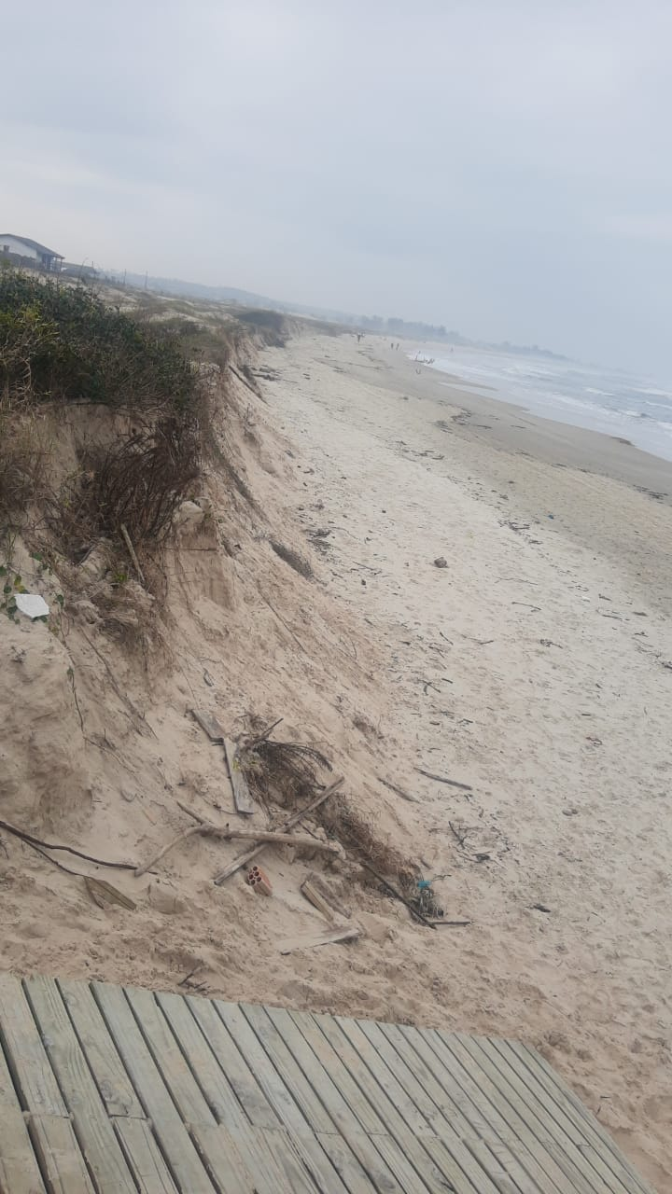

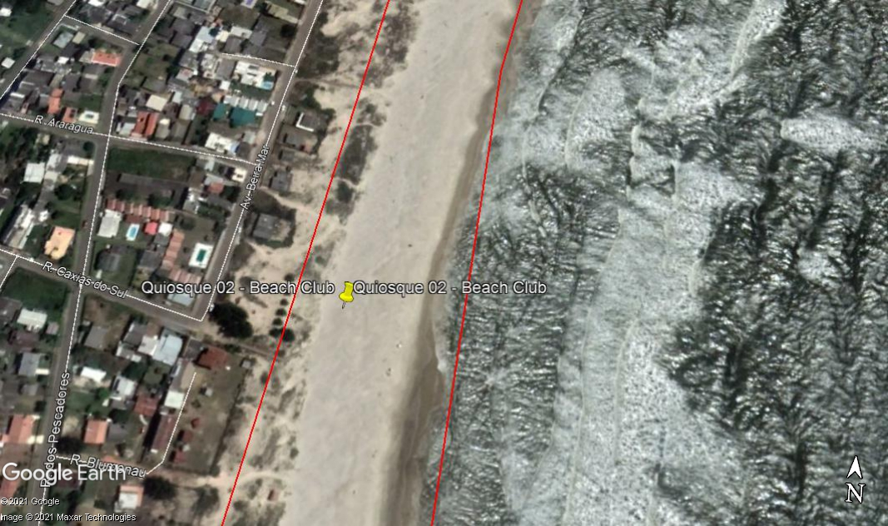

Latitude: -29.322438 Longitude: -49.712343

Não serão envolvidas neste procedimento uso ou aluguel de equipamentos aquáticos.

**Memorial descritivo das instalações de proteção contra incêndio**

1. **INTRODUÇÃO**

Este memorial trata das instalações dos sistemas de prevenção a incêndio, de uma estrutura destinada a atividades de recreação, denominada Beach Club, planejada pelo Município de Passo de Torres, a fim de ser utilizada para a temporada de verão 2021/2022.

1. **DADOS DA EDIFICAÇÃO – ATIVIDADES**

O Beach Club consiste em uma estrutura de deck de madeira tratada, contendo três contêineres instalados, um para copa, outro para bilheteria/camarim e outro para banheiros. A estrutura contém também uma piscina, com área de 32 m² e profundidade de 1,20 metros. A estrutura é proposta para atividades de lazer durante o dia e também apresentações culturais/musicais.

**Atividades exercidas:** Atividades de recreação – piscina – venda de bebidas.

**Área das Edificações**

|  |  |  |  |
| --- | --- | --- | --- |
| Edificação | Área (m²) | Quantidade | Área total (m²) |
| Container copa | 15,00 | 01 | 15,00 |
| Container bilheteria/camarim | 15,00 | 01 | 15,00 |
| Piscina | 32,00 | 01 | 32,00 |
| Container banheiros | 4,50 | 01 | 4,50 |
| Área total – com deck |  |  | 804,50 |

1. **SISTEMAS A SEREM UTILIZADOS**

Para as edificações caracterizadas serão seguidas as seguintes normativas do Corpo de Bombeiros Militar de Santa Catarina:

1. **IN 006 – Sistema preventivo por extintores;**
2. **IN 009 – Sistema de saídas de emergência;**
3. **IN 011 – Sistema de iluminação de emergência;**
4. **IN 013 – Sinalização para abandono de local;**
5. **IN 033 – Piscinas e áreas recreativas com a opção aquática de lazer.**

A seguir determina-se a carga de incêndio com base na instrução normativa 003, para as edificações caracterizadas:

**CARGA DE INCÊNDIO – IN 003**

|  |  |  |  |  |
| --- | --- | --- | --- | --- |
| **OCUPAÇÃO/USO** | **DIVISÃO** | **DESCRIÇÃO** | **DESTINAÇÃO** | **CARGA DE INCÊNDIO ESPECÍFICA [MJ/m²]** |
| Local de Reunião de Público | F-6 | Clubes sociais e  diversão | Clubes sociais e salão de festas | 600 |

**EXTINTORES – IN 006**

Foi adotado de acordo com a tabela 1 da IN 006 o agente extintor Pó Químico Seco, com capacidade extintora mínima determinada em tabela, sendo considerada para instalação o extintor de 6 kg capacidade extintora 4-A:40B:C, adotando-se de acordo com o artigo 8° da IN 006, o número mínimo de dois extintores, cada um com a capacidade extintora exigida e atendendo a distância máxima a ser percorrida, no caso 30 metros.

|  |  |  |
| --- | --- | --- |
| **RISCO DE INCÊNDIO** | **AGENTE EXTINTOR E RESPECTIVA CAPACIDADE EXTINTORA MÍNIMA PARA QUE CONSTITUA UMA UNIDADE EXTINTORA** | **DISTÂNCIA MÁXIMA A SER PERCORRIDA** |
| Até 1.142 MJ/m² | Pó ABC - 2-A:20-B:C | 30 M |

Adota-se para critério de projeto, a localização em circulação e área comum, com boa visibilidade, acesso desimpedido, e onde a probabilidade do fogo bloquear o acesso ao extintor seja o menor possível, seguindo o indicado no art. 15 da IN.

Os extintores portáteis serão instalados na parede, com a alça instalada a no máximo 1,60 metro do piso acabado, atendendo ao disposto no artigo 17 da mesma IN. Acima do extintor, deve estar sinalizado com uma placa contendo a inscrição “extintor”, dentro de uma seta vermelha com bordas em amarelo.

Para as instalações de hospedagem, tendo em vista que são instalações individualizadas, serão instalados extintores externos, instalados em abrigos protegidos de intempéries, com caminhamento máximo de 30 metros, com disposição especificada em projeto.

**SAÍDAS DE EMERGÊNCIA – IN 009**

**Dimensionamento de saídas de emergência**

Para a determinação dos vão das saídas de emergência, considera-se a seguinte fórmula:

$$N=P/Ca$$

Onde:

N = numero de unidades de passagem (se fracionário, arredondar para mais);

P = população (ver Anexo C);

Ca = capacidade da unidade de passagem (ver Anexo C)

**Beach Club**

N= (804,50*2)/100

N= 1609/100

N =16,09

**Dimensionamento**

16,09*0,55=8,85 m

Medida mínima= 8,85 m

Saída adotada em projeto

12,40 m

Todo o deck será instalado a 1,20 m do ponto inicial de referência do solo.

Em todo o perímetro, serão instalados guarda corpos de altura definida em projeto (1,10 m), com balaústres com distância máxima de 0,15 m, preferencialmente sempre instalados de forma vertical, a fim de evitar a escalada dos mesmos.

**SISTEMA DE ILUMINAÇÃO DE EMERGÊNCIA – IN 11**

Os pontos de iluminação de emergência deverão ser instalados em altura imediatamente após as esquadrias, onde possível, sendo a altura padrão estabelecida para o projeto de 2,15 metros.

A distância máxima entre os pontos de iluminação não deverá exceder 8,60 metros. Serão instaladas luminárias autônomas, com tomada individual a cada uma, com informações e locação apresentadas em projeto.

**SINALIZAÇÃO DE ABANDONO DE LOCAL – IN 013**

A sinalização de abandono de local deve assinalar todas as mudanças de direção, obstáculos, saídas, escadas, rampas, de forma que a visibilidade da rota a seguir sempre esteja visível.

A distância máxima entre os pontos é menor ou igual a 15 metros, adotando-se o dimensionamento constante na tabela 01 da referida IN. As placas a serem instaladas serão fotoluminescentes, com autonomia de duas horas, e serão instaladas nos locais disponíveis, por tratar-se de estrutura sem cobertura.

|  |  |  |  |
| --- | --- | --- | --- |
| **Tamanho de Placa (L x H)** | **Moldura das letras (L x H)** | **Traço das letras** | **Distância máxima entre 2 pontos de SAL** |
| **25 x 16 cm** | **4 x 9 cm** | **1 cm** | **15 m** |

**PISCINAS E ÁREAS RECREATIVAS COM A OPÇÃO AQUÁTICA DE LAZER – IN 033**

O Beach Club contará com piscina para recreação, sem equipamentos aquáticos elevados, como toboáguas. O perímetro da área de banho da piscina será cercado, com guarda corpo de 1,10 m conforme projeto.

Deverão ser adotadas as seguintes medidas preventivas:

Instalação de dois ralos com proteção antisucção (com tampas de tamanho não bloqueável), com distância entre eles de 1,5 metro;

Tampas de fechamento automático no limpeza de limpeza/aspiração;

Botoeira de emergência para desligamento da bomba da piscina, em local visível ao lado da piscina, com a seguinte placa informativa de segurança:

EM CASO DE EMERGÊNCIA, PARA DESLIGAR A BOMBA, PRESSIONE O BOTÃO.

Instalação de placa de segurança, visível a uma distância de 6 metros, contendo as informações:

EVITE NADAR SOZINHO

PROFUNDIDADE DA PISCINA: 1,20 METRO

EVITE MERGULHAR DE CABEÇA

CRIANÇAS NECESSITAM DA SUPERVISÃO DE ADULTO

EMERGÊNCIA: LIGUE 193 – CORPO DE BOMBEIROS

A piscina deverá ter horário de funcionamento especificado e divulgado aos usuários no momento de sua entrada.

1. **DISPOSIÇÕES FINAIS**

Estas são as medidas preventivas a serem implantadas quando da instalação do empreendimento, e quando da realização de eventos com características específicas, ficará a critério de quem tiver obtido a licença de exploração a licença específica.

Qualquer alteração de projeto arquitetônico deverá ter sua compatibilização com o projeto preventivo.

Este memorial é parte conjunta do projeto de prevenção.

